附件2：系统使用说明
一、扣费记录表导出说明：
1.登陆大型仪器开放共享平台管理系统，进入个人中心。
登陆网址es.bjfu.edu.cn，用户登陆后点击个人中心登陆。
注：建议使用搜狗、火狐、IE浏览器。
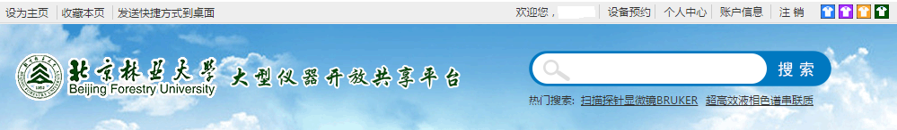
2.点击左侧导航栏的未结算列表，未结算列表。
注：如果有多个角色，请在角色处选择导师角色进行查询。
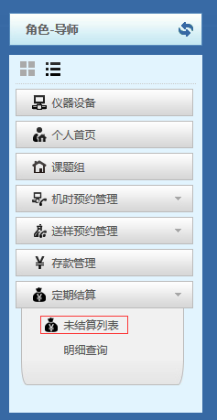
3.在【我的未结算列表】中，使用标红处搜索功能通过导师姓名查看本课题组截止时间段内的扣费记录，输入条件，点击【查询】后，再点击【导出明细】可以导出扣费明细Excel表。如查看扣费明细情况无问题，请打印Excel表。
注：可以通过【查看明细】或在导出的明细Excel表中可查看扣费的具体情况。
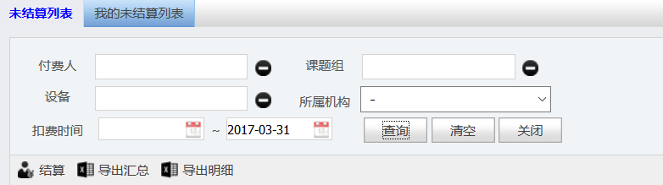

二、扣费明细表打印说明：
请将扣费明细导出为Excel表格进行打印，不要直接通过系统打印按钮进行打印，打印时选择横向 A4 所有列调整为一页进行打印。
